Seminario eTwinning en Hasselt, Bélgica: "Talent Based Learning"

Del 5 al 7 de junio tuvo lugar en la ciudad de Hasselt un taller de desarrollo profesional bajo el título de ‘Talent Based Learning’, dirigido a profesores de Educación Infantil y Primaria.
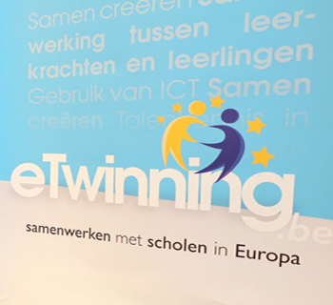
El evento contó con unos 87 participantes de diferentes países que pertenecen a la red de países eTwinning.
El objetivo fue conocer mejor el valor de eTwinning como herramienta entre centros de Europa, conocer nuevas herramientas para introducir en proyectos y resaltar que la colaboración es un aspecto muy importante dentro de los proyectos eTwinning. Se incidió en la importancia de la competencia digital, desarrollando varias metodologías y aprendiendo herramientas TIC.
Inauguraron el evento Sara Gilissen , miembro del SNA de Bélgica y Rute Baptista, del Servicio Central de Bruselas, dando la bienvenida y exponiendo las ventajas de eTwinning. Se presentó la infografía creada para el aniversario de eTwinning donde se destaca la evolución de los últimos 10 años en proyectos, registros y centros involucrados. Pedro de Bruyckere fue el encargado de realizar una ponencia sobre lo que realmente funciona en la educación. Después Bart Verswijvel, del SNA Belga, presentó un reto a los docentes: “Spaguetti Challenge”, donde los docentes por grupos deberían construir una torre lo más alta posible, utilizando espaguetis y celo. La torre más alta llegó a medir 92 centímetros.
El segundo y tercer día se continuó con los diferentes talleres donde los docentes se dividieron en grupos en diferentes aulas. Hasta 5 talleres simultáneos se realizaron en la universidad, más tarde se repitieron dando la oportunidad a todos los docentes de realizar el máximo número de talleres.

Fueron tres intensos días de trabajo, en los que los profesores europeos aprendimos el valor de eTwinning y han podido aprender nuevas herramientas además de establecer contactos para futuros proyectos.
Uno de los talleres fue Lego stories. Los participantes estuvimos distribuidos en pequeños grupos de 3-4 personas. Se nos proporcionó material de Lego Education. Cada equipo teníamos una caja de Lego, dirigida a alumnos de 6 años en adelante. En su interior había gran variedad de elementos seleccionados para poder crear una historia: personajes variados, animales, accesorios, iconos, ladrillos básicos, la construcción de placas para la creación de escenas, una ruleta, etc. La ruleta tenía gran importancia, ya que a partir de su uso se iba a determinar el escenario de la historia. Contaba con tarjetas: “Mood spinner” para configurar el estado de ánimo de los personajes y la historia en general; “Setting spinner”, para determinar dónde transcurre la historia, en el campo, en la playa, etc.; “Time spinner” para decidir si la historia sucede en el pasado, presente o futuro. Cada grupo comenzó a inventar su historia a partir de los resultados obtenidos tras girar la ruleta. Así quedó nuestra escena:
: 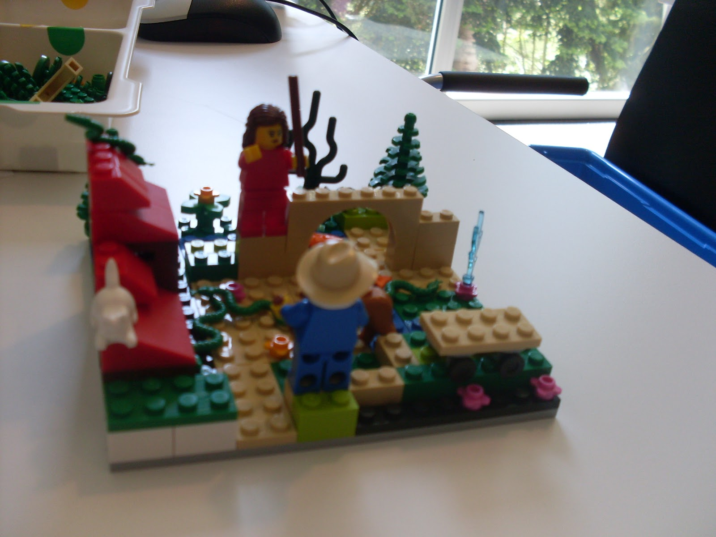

A continuación utilizamos un programa de edición de imágenes de Lego “StoryStarter Visualizer Software” para poner texto a la historia, creando un cómic, aunque el cuento estaba solamente iniciado. El siguiente grupo creó escenas nuevas y lo terminó.
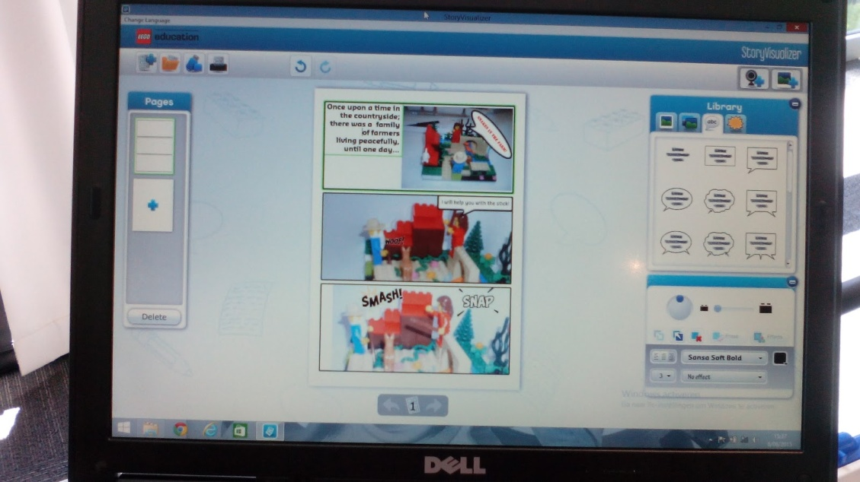
En el siguiente enlace podéis ver el resultado de la actividad.
http://twinspace.etwinning.net/files/collabspace/8/78/778/6778/files/be166db3.pdf
Con este software es posible importar las imágenes de los modelos que se han construido en una variedad de formatos: dibujos animados, artículos de prensa, libros de cuentos, etc.
Esta actividad es una forma divertida e innovadora de enseñar una amplia gama de habilidades esenciales. A través de ella los alumnos/as mejoran las habilidades de escritura, lenguaje y lectura; las habilidades de comunicación, incluyendo habla y escucha; las habilidades de colaboración y la capacidad para trabajar en equipo; fortalece las habilidades de comprensión y permite componer nuevas historias o analizar las ya existentes, y, por supuesto, desarrolla la creatividad, permite a los alumnos pensar, materializar una idea.
Otro de los talleres en que participé y sin duda alguna, el que más me gustó es European chain reaction challenge. La propuesta me parece muy buena para desarrollar en aulas de primaria. Fomenta la creatividad y el trabajo colaborativo, no sólo entre los alumnos del grupo clase, que deben redactar y estructurar su propio proyecto para llevar a cabo la actividad, sino que además promueve la colaboración entre los Centros Escolares Europeos implicados en el proyecto etwinning.
http://ecr2015.blogspot.com.es/
También pude participar y me pareció muy interesante en el taller Create videos on iPAD. En este taller pudimos aprender el manejo de una aplicación para tablet, que permite de forma bastante sencilla, la creación de trailers y videos.
iMovie - Un editor de vídeo para iPad que te permite crear videos. La aplicación permite a los usuarios reproducir y examinar películas, trailers o películas caseras y compartirlas en Facebook, YouTube, Vimeo y CNN iReport.
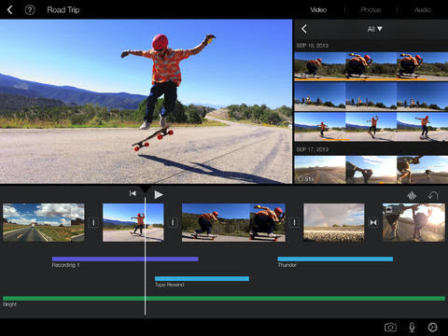
iMovies viene con un montón de opciones que te ayudan a crear películas en unos minutos. Algunas de las prestaciones principales de esta aplicación: puede añadir con un clic fotos, vídeos y efectos de sonido, arrastrar para cortar la longitud de las películas, construir trailers de películas, personalizar películas con logos de estudio y créditos. Es una aplicación genial para hacer películas con el iPad. Una aplicación de fácil manejo para alumnos de primaria.
https://itunes.apple.com/es/app/imovie/id377298193?mt=8
Otro taller que realicé el sábado fue el de Science games in the classroom, en el que hicimos una competición en diferentes juegos de ciencias.
Fue una sesión muy amena ya que jugamos a varios juegos y fuimos muy competitivos, aunque no sea esta una característica de eTwinning.
A parte de los talleres anteriores me gustaría comentar brevemente una de las mejores charlas que tuvimos, a mi parecer, durante el fin de semana que fue la que llevó a cabo en la jornada de inauguración Pedro de Bruyckere titulada Keynote “What works in education?”
La verdad es que Pedro transmitió de principio a fin con admirable maestría y dinamismo (no es fácil contentar a cien educadores) y comenzó desmontando distintos mitos de la educación. Continuó dándonos ideas acerca de la adquisición o aprendizaje, sobre la capacidad de atención plena. La ponencia no perdió fuerza en ningún momento y con gran sentido del humor consiguió hacernos reflexionar sobre distintas materias de nuestro día a día.
Me gustaría agradecer a eTwinning la oportunidad de haber podido participar en el seminario. No sólo por la formación recibida durante el seminario y los talleres, sino por la posibilidad de conocer y convivir durante unos días con maestros de diferentes nacionalidades pero con un pensamiento común, disfrutar de las posibilidades que ofrece eTwinning para colaborar en el día a día del aula con maestros de cualquier Centro Escolar Europeo, con mentalidades abiertas a nuevos puntos de vista y perspectivas en cuanto a enfoques metodológicos, con muchas ganas de seguir creciendo como maestros y como personas.

